
Đề thi Dự trữ khối A-năm 2007
Đề I
Câu I: Cho hàm số 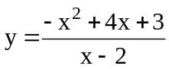
1. Khảo sát và vẽ đồ thị hàm số.
2. Chứng minh rằng tích các khoảng cách từ một điểm bất kỳ trên đồ thị hàm số đến các đường tiệm cận của nó là hằng số.
Câu II:
1. Giải phương trình: 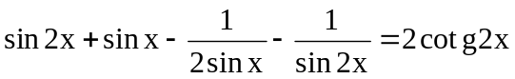
2. Tìm m để phương trình: 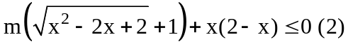 có nghiệm x 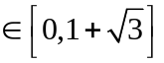
Câu III: Trong không gian Oxyz cho hai điểm A (-1;3;-2), B (-3,7,-18) và mặt phẳng (P): 2x - y + z + 1 = 0
1. Viết phương trình mặt phẳng chứa AB và vuông góc với mp (P).
2. Tìm tọa độ điểm M ∈ (P) sao cho MA + MB nhỏ nhất.
Câu IV:
1. Tính 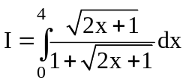
2. Giải hệ phương trình: 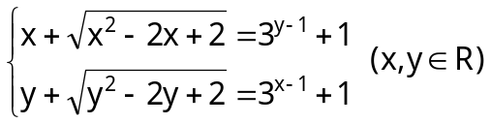

Câu Va (cho chương trình THPT không phân ban):
1. Trong mặt phẳng Oxy cho đường tròn (C) : x² + y² = 1. Đường tròn (C') tâm I (2,2) cắt (C) tại các điểm A, B sao cho . Viết phương trình đường thẳng AB.
2. Có bao nhiêu số tự nhiên chẵn lớn hơn 2007 mà mỗi số gồm 4 chữ số khác nhau?
Câu Vb (cho chương trình THPT phân ban):
1. Giải bất phương trình: 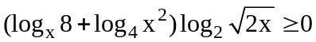
2. Cho lăng trụ đứng ABCA₁B₁C₁ có AB = a, AC = 2a, AA₁ 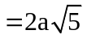 và 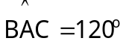. Gọi M là trung điểm của cạnh CC₁. Chứng minh MB⊥MA₁ và tính khoảng cách d từ điểm A tới mặt phẳng (A₁BM).

Bài giải
Câu I:
1. Khảo sát và vẽ đồ thị (Bạn đọc tự làm)
2. Gọi (C ) là đồ thị của hàm số.
M(x,y) ∈ ( C ) ⇔ 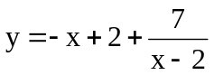
Phương trình tiệm cận xiên 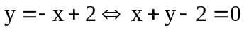
khoảng cách từ M đến tiệm cận xiên là 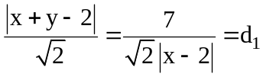
khoảng cách từ M đến tiệm cận đứng là 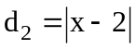
Ta có 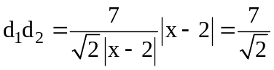 : hằng số.
Câu II:
1. Giải phương trình : (1)
(1) ⇔ − cos²2x − cosxcos2x = 2cos2x và sin2x ≠ 0
⇔ 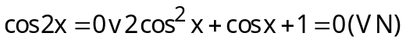
⇔ cos2x = 0 ⇔ 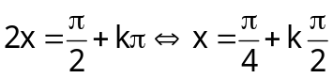
2. Đặt 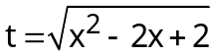 ⇔ t² − 2 = x² − 2x
Bpt (2) ⇔ 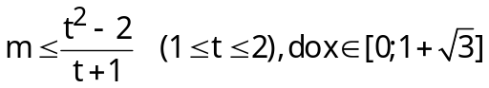
Khảo sát 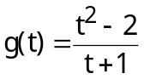 với 1 ≤ t ≤ 2
g'(t) 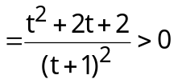. Vậy g tăng trên [1,2]
Do đó, ycbt bpt 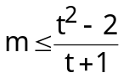 có nghiệm t ∈ [1,2]
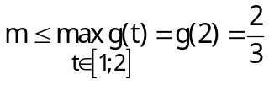
Câu III:
1. Ta có  cùng phương với 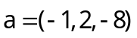
mp(P) có PVT 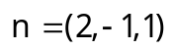
Ta có 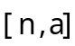 = (6 ;15 ;3) cùng phương với (2;5;1)
Phương trình mp chứa AB và vuông góc với (P) là :
2(x + 1) + 5(y − 3) + 1(z + 2) = 0
⇔ 2x + 5y + z − 11 = 0
2. Tìm M ∈ (P) sao cho MA + MB nhỏ nhất.
Vì khoảng cách đại số của A và B cùng dấu nên A, B ở cùng phía với
Mp (P). Gọi A' là điểm đối xứng với A qua (P)
Pt AA' : 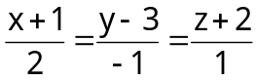
AA' cắt (P) tại H, tọa độ H là nghiệm của
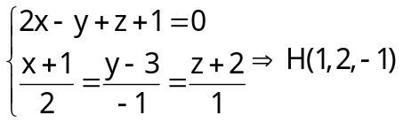
Vì H là trung điểm của AA' nên ta có :
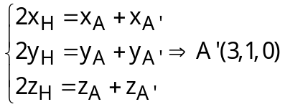
Ta có  (cùng phương với (1;-1;3) )
Pt đường thẳng A'B : 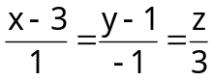
Vậy tọa độ điểm M là nghiệm của hệ phương trình
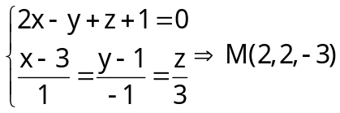
Câu IV:
1. Đặt
Đổi cận t(4) = 3, t(0) = 1
Vậy 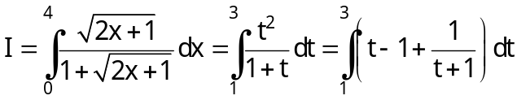
= 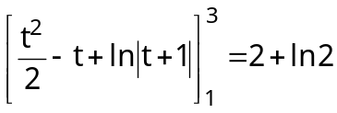
2. Giải hệ phương trình
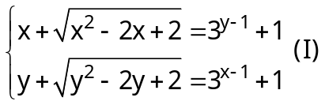
Đặt u = x − 1, v = y − 1
(I) thành 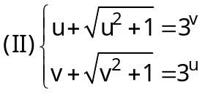
Xét hàm f(x) 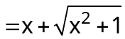
f ´(x) 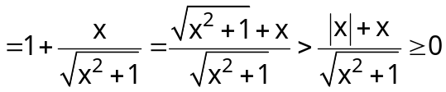
Vậy f đồng biến nghiêm cách trên R.
Nếu u > v f(u) > f(v) 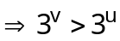 v > u ( vô lý )
Tương tự nếu v > u cũng dẫn đến vô lý
Do đó hệ (II) 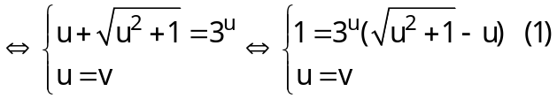
Đặt: g(u)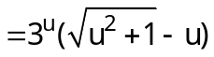
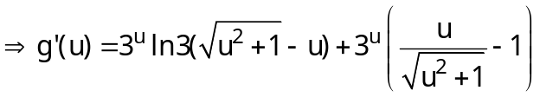
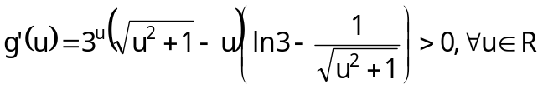
Vậy g(u) đồng biến nghiêm cách trên R.
Ta có g(0) = 1. Vậy u = 0 là nghiệm duy nhất của (1)
Nên (II) ⇔ u = 0 = v
Vậy (I) ⇔ x = y = 1.
Câu Va:
1.Đường thẳng OI nối 2 tâm của 2 đường tròn (C), (C') là đường phân giác y = x . Do đó, đường AB ⊥ đường y = x ⇒ hệ số góc của đường thẳng AB bằng − 1.
Vì AB 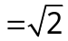 ⇒ A, B phải là giao điểm của (C) với Ox, Oy.
Suy ra 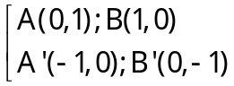
Suy ra phương trình AB : y = − x + 1 hoặc y = − x − 1.
Cách khác: phương trình AB có dạng: y = − x + m.
Pt hoành độ giao điểm của AB là
x² + (− x + m)² = 1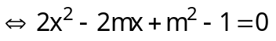(2)
(2) có 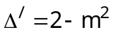, gọi x₁, x₂ là nghiệm của (2) ta có :
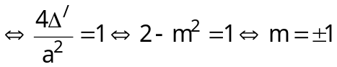
Vậy phương trình AB : y = − x 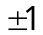.
2. Gọi 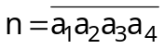 là số cần lập.
. TH1 : a₄ = 0, ta có 8 cách chọn a₁ (vì a₁ ≥ 2)
8 cách chọn a₂
7 cách chọn a₃
(1 cách chọn a₄ )
Vậy ta có 8.8.7.1 = 448 số n.
. TH2 : a₄ ≠ 0 vì a₄ chẵn. Ta có : 4 cách chọn a₄
7 cách chọn a₁
8 cách chọn a₂
7 cách chọn a₃
Vậy ta có 4.7.8.7 = 1568 số n
Vậy cả 2 trường hợp ta có : 448 + 1568 = 2016 số n.

Câu Vb:
1. Điều kiện x > 0 , x ≠ 1
(1) 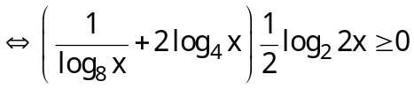
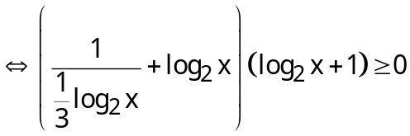
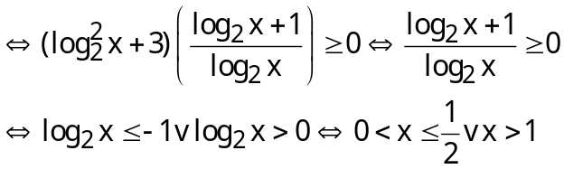
2. (Bạn đọc tự vẽ hình)
Chọn hệ trục Axyz sao cho: A ≡ 0, 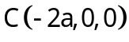, 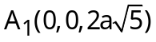
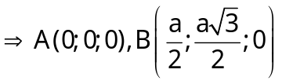 và 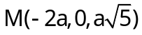
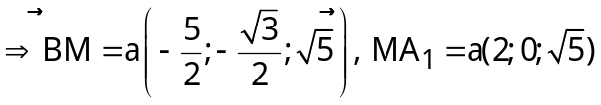
Ta có: 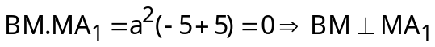
Ta có thể tích khối tứ diện AA₁BM là :
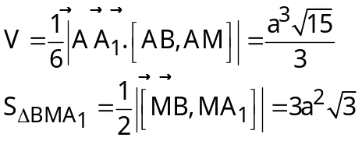
Suy ra khoảng cách từ A đến mp (BMA₁) bằng 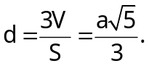
Cách khác:
+ Ta có 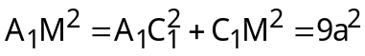
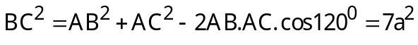
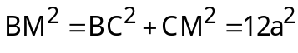
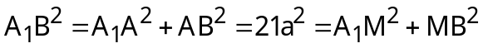
vuông góc với 
+ Hình chóp MABA₁ và CABA₁ có chung đáy là tam giác ABA₁ và đường
cao bằng nhau nên thể tích bằng nhau.
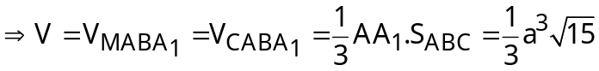
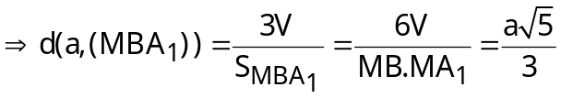

----------@---------
PHẠM HỒNG DANH
(Trung tâm Bồi dưỡng văn hóa và Luyện thi đại học Vĩnh Viễn)

